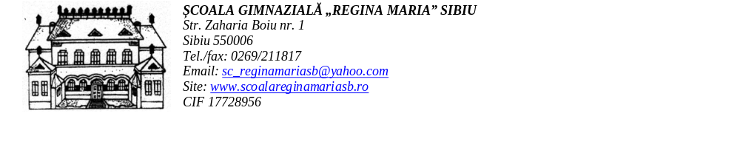

Nr. din
CERERE PENTRU BURSĂ SOCIALĂ (cu unul sau ambii părinți decedați) În atenția Conducerii unității școlare,
În atenția Comisiei pentru Managementul Burselor,

Doamna Director,

Subsemnatul(a) , posesor (posesoare) al
(a) C.I./B.I., seria nr. eliberat de , la data de
, având C.N.P. , domiciliat (ă) în
, str. , nr. , bl. , sc. , et. , ap. , în calitate de părinte/ tutore legal al elevului/elevei
, din clasa a , vă solicit acordarea bursei sociale (conform art. 13, alin1, lit.b, din O.M.E. 723/04.09.2025) fiului meu/fiicei mele în anul școlar 2026-2027.
Telefon:

Anexez prezentei cereri următoarele:

- Documente doveditoare ale componenței familiei:
  - Copii ale certificatele de naștere ale copiilor sub 14 ani;
  - Copii ale actele de identitate ale persoanelor care au peste 14 ani;
  - Adeverință de elev/student în cazul fraților/surorilor majori până la 26 ani;
  - Acte referitoare la starea civilă de la momentul depunerii cererii,
  - Certificat de deces,
  - Copie acte identitate adulți
  - Raport de anchetă socială în cazul părinților dispăruți, după caz.

Cunoscând prevederile Art. 326 din Codul penal privind falsul în declarații, confirm pe proprie răspundere că toate informațiile prezentate sunt corecte, exacte și complete.
- Sunt de acord ca datele cu caracter personal să fie prelucrate de către unitatea de învățământ, în vederea soluţionării prezentei cereri, în conformitate cu prevederile Regulamentului nr. 679/2016 privind protecţia persoanelor fizice în ceea ce priveşte prelucrarea datelor cu caracter personal şi privind libera circulaţie a acestor date şi de abrogare a Directivei 95/46/CE (Regulamentul general privind protecţia datelor).
- Declar că am fost informat că dacă elevul acumulează 10 sau mai multe absențe nemotivate într-o lună nu va primi bursa socială pentru luna respectivă.

Data Semnătura

Unitatea de învățământ ȘCOALA GIMNAZIALĂ “REGINA MARIA” SIBIU în calitate de operator, prelucrează datele dumneavoastră cu caracter personal în conformitate cu prevederile Regulamentului (UE) 2016/679 și cu prevederile specifice aplicabile, respectiv Ordinul nr. 723/2025 privind aprobarea Metodologiei-cadru de acordare a burselor școlare.

